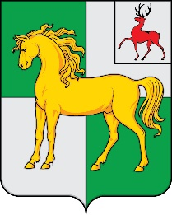

СОВЕТ ДЕПУТАТОВ

ПОЧИНКОВСКОГО МУНИЦИПАЛЬНОГО ОКРУГА
НИЖЕГОРОДСКОЙ ОБЛАСТИ
РЕШЕНИЕ

От 29.05.2026 года N 21
Об исполнении бюджета Починковского
муниципального округа за 2025 год

- Утвердить отчет об исполнении бюджета округа за 2025 год по доходам в сумме 1543166,8 тыс. руб., по расходам в сумме 1574104,6 тыс. руб., с превышением расходов над доходами (дефицит бюджета округа) в сумме 30937,8 тыс. руб. со следующими показателями:
- исполнение доходов бюджета Починковского муниципального округа по кодам классификации за 2025 год согласно приложению 1 к настоящему решению;
- распределение бюджетных ассигнований по ведомственной структуре расходов бюджета Починковского муниципального округа за 2025 год согласно приложению 2 к настоящему решению;
-распределение бюджетных ассигнований по разделам, подразделам и видам расходов бюджета Починковского муниципального округа за 2025 год согласно приложению 3;
- источников финансирования дефицита бюджета округа по кодам классификации источников финансирования дефицита бюджета за 2025 год согласно приложению 4 к настоящему решению.
- Настоящее решение вступает в силу со дня его официального опубликования.

Председатель Совета депутатов Глава местного самоуправления
Починковского муниципального округа Починковского муниципального
Нижегородской области округа Нижегородской области
_________________А.Н. Каргин _____________ М. В. Ларин

